***Segundo Parcial Mecánica I, Grupo 100***

***Nombre: ___________________________________________Código:_____________***

La fuerza **F** ejercida sobre el mango de un aparato de gimnasia apunta hacia el vector unitario e = (2/3) i - (2/3) j – (1/3) k, y su magnitud es de 30 lb.

1. Qué valor tiene el momento de **F** respecto al origen O?
2. Qué valor tiene el producto de la magnitud de **F** y la distancia perpendicular de *O* a la línea de acción de **F**?

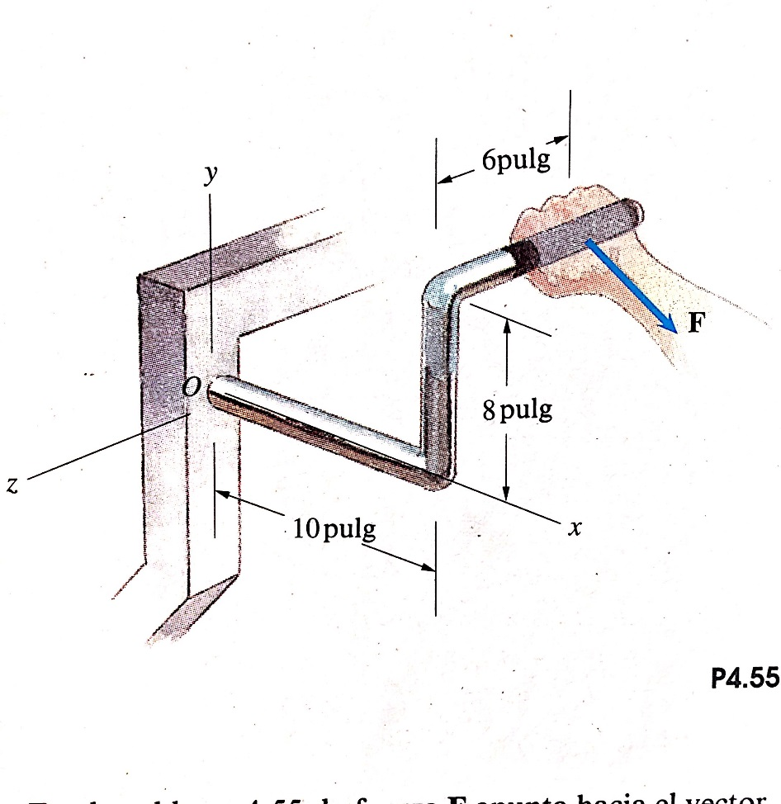

2) Una viga de 5 m de longitud se somete a cargas. Reemplace cada sistema de fuerzas por un sistema equivalente fuerza-par actuando en el extremo B de la viga. Cuáles de los sistemas son equivalente? Justifique su respuesta.



